**CHƯƠNG**

**VII**

**BẤT PHƯƠNG TRÌNH BẬC HAI MỘT ẨN**

**BÀI 3. PHƯƠNG TRÌNH QUY VỀ PHƯƠNG TRÌNH BẬC HAI**

**LÝ THUYẾT.**

**I ===I**

**1. Phương trình dạng: **

**Để giải phương trình:**

Ta làm như sau: 

Bước 1: Bình phương hai vế, rút gọn rồi giải phương trình bậc 2 hoặc bậc nhất.

Bước 2: Thử lại các giá trị  tìm được có thỏa phương trình ban đầu hay không? Sau đó kết luận nghiệm

**Hoặc** 

**Ví dụ:** Giải phương trình 

**Lời giải**

Bình phương hai vế của phương trình ta được: 

Sau khi thu gọn ta được 

Từ đó tìm được  hoặc 

Thay lần lượt hai giá trị này của  vào phương trình đã cho, ta thấy chỉ có  thỏa mãn.

Vậy nghiệm của phương trình đã cho là .

**Ví dụ:** Giải các phương trình sau:

1.  b) 

**Lời giải**

1. 

Bình phương hai vế của phương trình ta được **.**

Sau khi thu gọn ta được **.**

Từ đó tìm được  hoặc .

Thay lần lượt hai giá trị này của  vào phương trình đã cho, ta thấy  và  thỏa mãn.

Vậy tập nghiệm của phương trình đã cho là 

1. 

Bình phương hai vế của phương trình ta được **.**

Sau khi thu gọn ta được **.**

Từ đó tìm được  hoặc .

Thay lần lượt hai giá trị này của  vào phương trình đã cho, ta thấy không có giá trị nào thỏa mãn.

Vậy tập nghiệm của phương trình đã cho là .

**2. Phương trình dạng: **

**Để giải phương trình:**

Ta làm như sau: 

Bước 1: Bình phương hai vế, rút gọn rồi giải phương trình bậc 2 hoặc bậc nhất.

Bước 2: Thử lại các giá trị  tìm được có thỏa phương trình ban đầu hay không? Sau đó kết luận nghiệm

**Hoặc** 

**Ví dụ:** Giải phương trình 

**Lời giải**

Bình phương hai vế của phương trình ta được:

**.**

Sau khi thu gọn ta được **.**

Từ đó tìm được  hoặc .

Thay lần lượt hai giá trị này của  vào phương trình đã cho, ta thấy chỉ có  thỏa mãn.

Vậy nghiệm của phương trình đã cho là .

**Ví dụ:** Giải các phương trình sau:

1.  b) 

**Lời giải**

1. Bình phương hai vế của phương trình ta được 

Sau khi thu gọn ta được 

Từ đó tìm được  hoặc 

Thay lần lượt hai giá trị này của  vào phương trình đã cho, ta thấy  hoặc  thỏa mãn.

Vậy tập nghiệm của phương trình đã cho là .

1. Bình phương hai vế của phương trình ta được **.**

Sau khi thu gọn ta được **.**

Từ đó tìm được  hoặc .

Thay lần lượt hai giá trị này của  vào phương trình đã cho, ta thấy không có giá trị nào thỏa mãn.

Vậy tập nghiệm của phương trình đã cho là .

**\*Chú ý: Một số dạng phương trình chứa ẩn dưới dấu căn khác**

**1) Dạng:**  **2) Dạng:** 

**3) Dạng:** .

* Nếu A+B = C+D (hoặc A.B = C.D) thì bình phương 2 vế ta được phương trình tương đương.

* Nếu A+C = B+D (hoặc A.C = B.D) thì phải đưa phương trình về dạng: 

sau đó bình phương hai vế, tìm nghiệm sau đó thử lại để chọn nghiệm.

**4) Dạng**: 

* Lập phương hai vế ta được: .

Sau đó thay thế:  vào phương trình, ta được: 

Chú ý: sự thay thế này có thể dẫn đến nghiệm ngoại lai, vì vậy phải thử lại nghiệm.

**BÀI TẬP.**

**Câu 1.** Giải các phương trình sau:

a)  b) 

c)  d) 

**Câu 2.** Giải các phương trình sau:

a)  b) 

c)  d) 

**Câu 3.** Cho tứ giác có     Gọi  là giao điểm của  và  và đặt . Hãy thiết lập một phuơng trình để tính độ dài , từ đó tính diện tích tứ giác 

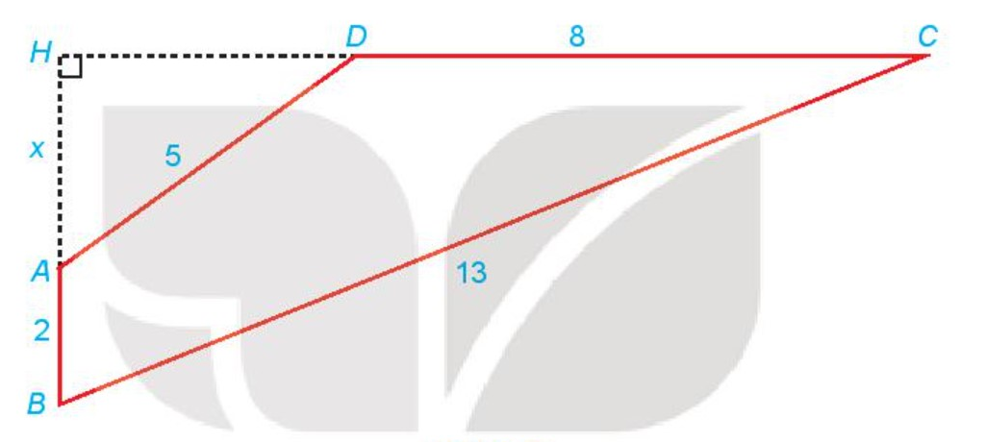

**Câu 4.** Hằng ngày bạn Hùng đều đón bạn Minh đi học tại một vị trí trên lề đường thẳng đến trường. Minh đứng tại vị trí  cách lề đường một khoảng  để chờ Hùng. Khi nhìn thấy Hùng đạp xe đến địa điểm , cách mình một đoạn  thì Minh bắt đầu đi bộ ra lề đường để bắt kịp xe. Vận tốc đi bộ của Minh là , vận tốc xe đạp của Hùng là . Hãy xác định vị trí  trên lề đường (H.6.22) để hai bạn gặp nhau mà không bạn nào phải chờ người kia (làm tròn kết quả đến hàng phần mười).

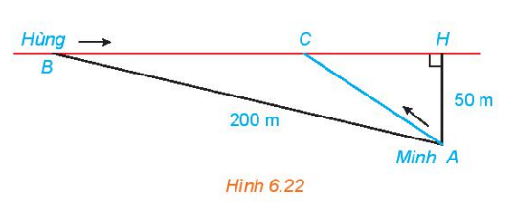

**HỆ THỐNG BÀI TẬP TỰ LUẬN.**

**II ===I**

1. Giải phương trình 
2. Giải phương trình 
3. Giải phương trình 
4. Giải phương trình 
5. Giải phương trình 
6. Giải phương trình :
7. Giải phương trình 
8. Giải phương trình .
9. Giải phương trình 
10. Giải phương trình 
11. Giải phương trình 
12. Giải phương trình 
13. Giải phương trình 
14. Biết phương trình (ẩn ):  có nghiệm. Khi đó tìm số các giá trị nguyên dương của tham số 
15. Tính tổng tất cả các nghiệm của phương trình 
16. Phương trình có bao nhiêu nghiệm?
17. Tập nghiệm của phương trình 
18. Giải phương trình 
19. Tính tổng các nghiệm của phương trình 
20. Giải phương trình 
21. Phương trình có bao nhiêu nghiệm
22. Giải phương trình 
23. Số nghiệm của phương trình 
24. Giải phương trình 
25. Giải phương trình 
26. Tìm m để phương trình  có đúng hai nghiệm phân biệt.
27. Tập hợp các giá trị của tham số để phương trình có nghiệm duy nhất
28. Giải phương trình 
29. Tìm tham số để phương trình chỉ có một nghiệm
30. Cho phương trình . Tìm tất cả các giá trị thực của tham số để phương trình đã cho vô nghiệm.
31. Cho phương trình . Tất cả giá trị của để phương trình có hai nghiệm phân biệt lớn hơn 1.
32. Giải phương trình 
33. Giải phương trình 
34. Giải phương trình 
35. Giải phương trình 
36. Phương trình: với nghiệm có dạng tính 
37. Phương trình:  với nghiệm có dạng tính 
38. Tính tổng các bình phương các nghiệm của phương trình 
39. Tính tích các nghiệm của phương trình 
40. Giải phương trình 
41. Có bao nhiêu giá trị nguyên của để phương trình có nghiệm
42. Tập tất cả các giá trị của tham số để phương trình có nghiệm là . Tính .
43. Tổng bình phương các nghiệm của phương trình trên tập số thực bằng
44. Giải phương trình ta được nghiệm dạng , với là các số nguyên tố. Tính 
45. Giải phương trình ta được nghiệm dạng , với là các số nguyên tố. Tính .
46. Cho phương trình . Có tất cả bao nhiêu giá trị nguyên của để phương trình trên có nghiệm?
47. Giải phương trình 
48. Giải phương trình: trên ta được nghiệm ; trong đó là các số tự nhiên và tối giản. Khi đó tính giá trị của biểu thức 